1. 镜像部署到云服务器，访问不了，是因为没有添加安全组。。。

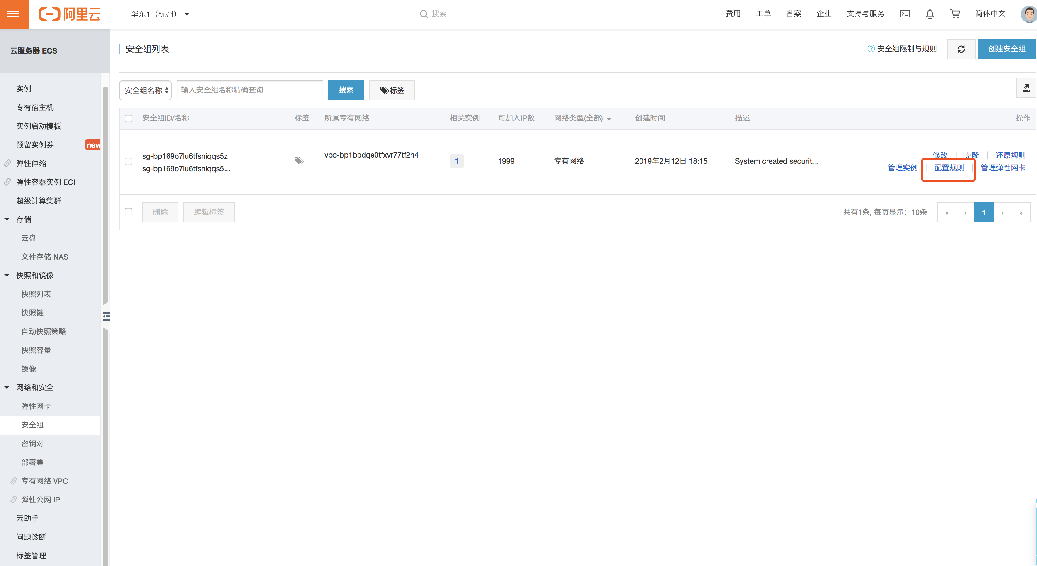

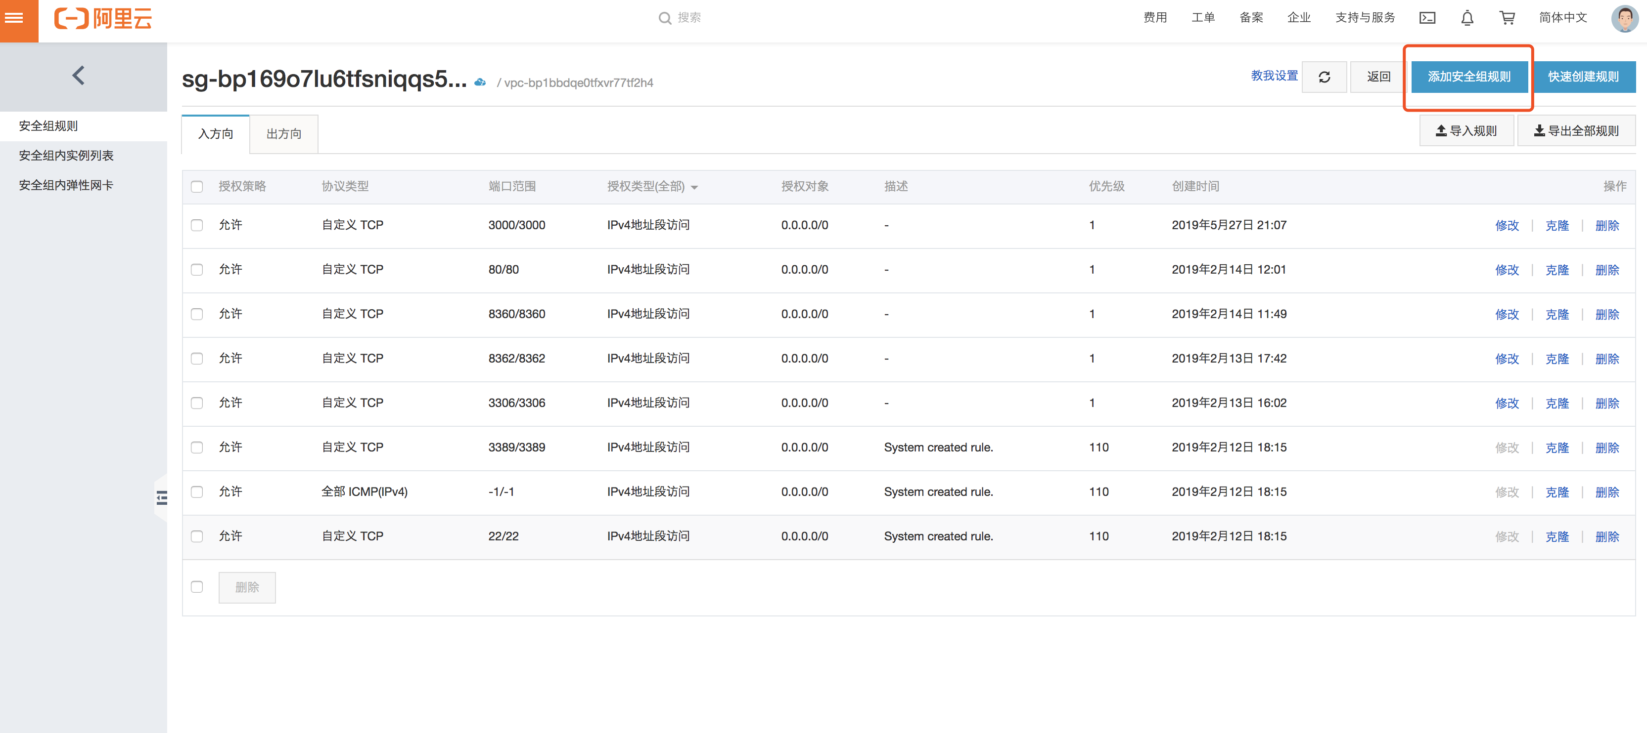

2.

docker用户名：sunxing666 密码：mx102005!

Daocloud密码：sunxing102005 密码 : mx102005

3.

云服务器设置了Docker Hub加速，在云服务器执行脚本

curl -sSL https://get.daocloud.io/daotools/set_mirror.sh | sh -s <http://f1361db2.m.daocloud.io>

4.

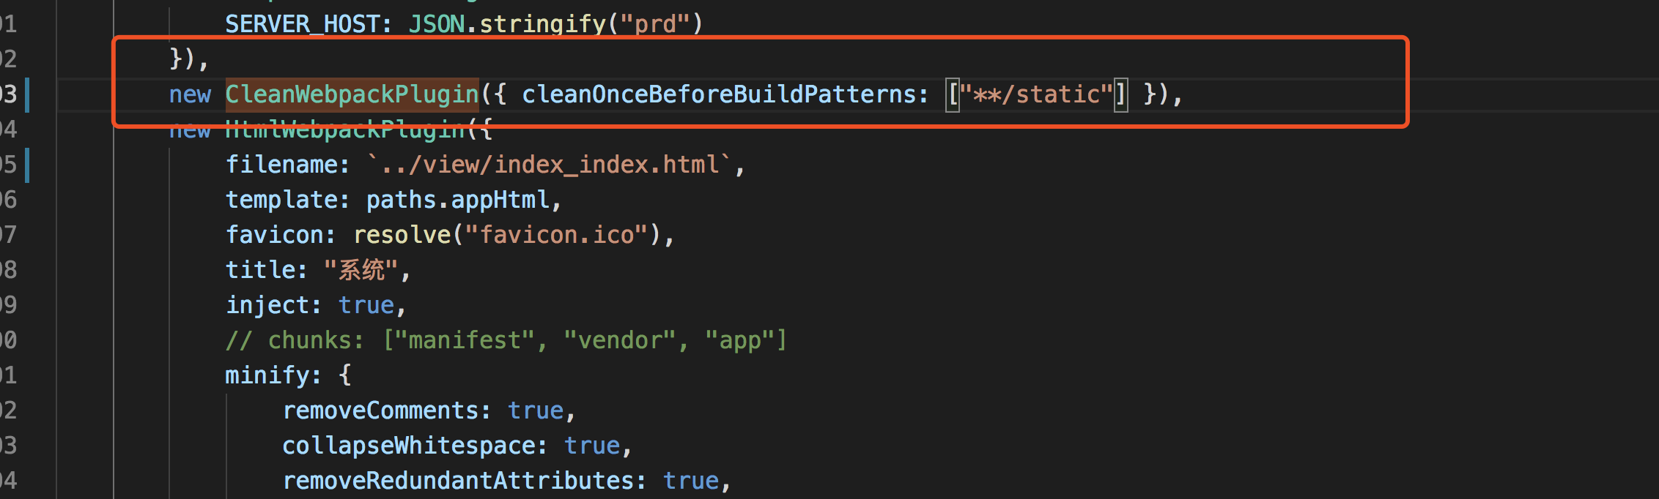

5.

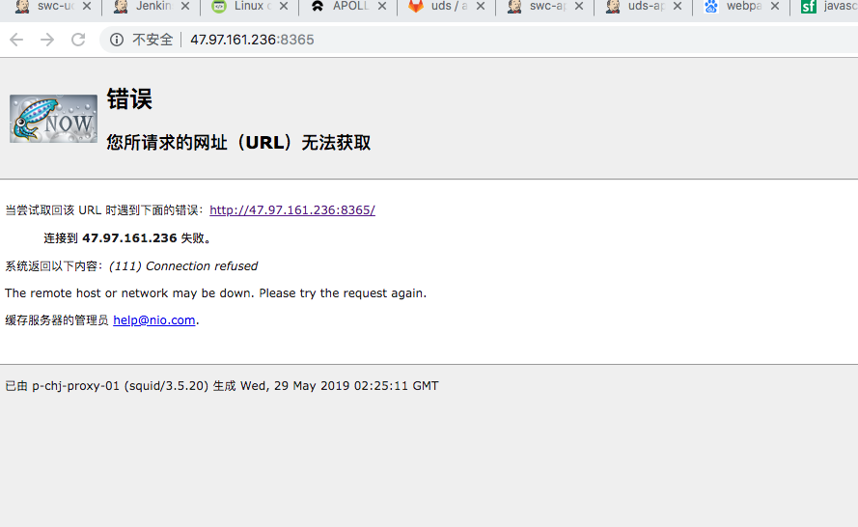

App目录没有生成，node production.js，找的appPath是app文件夹下面的.

修改dockerfile，提前编译

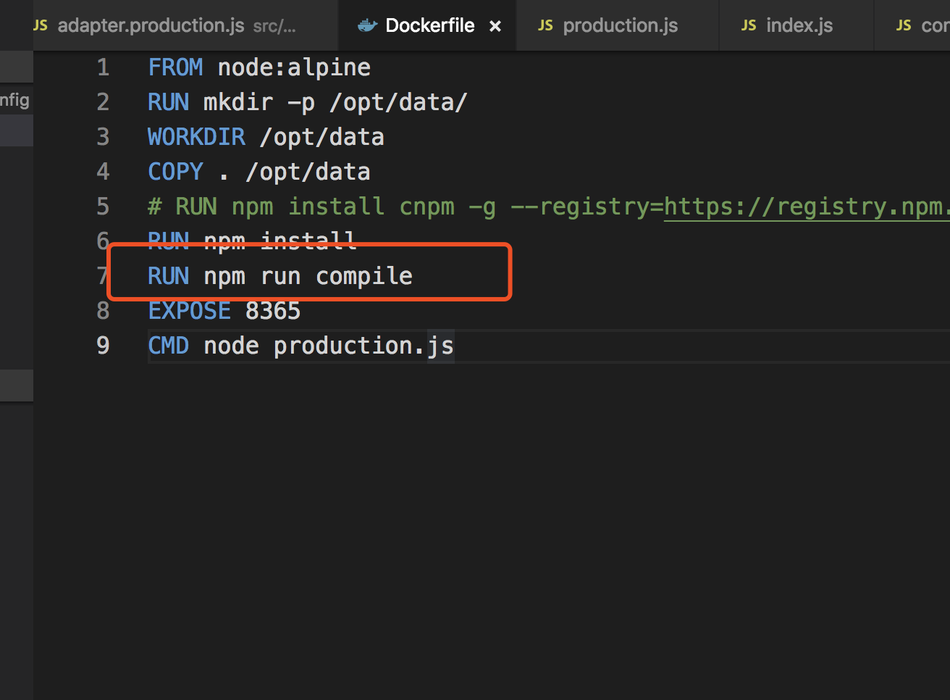

6.compile打包后，部署镜像，报错找不到runtime/view/index_index.html

修改adapter.production.js里的viewPath如下，这样找的view，还是根目录的view文件夹。

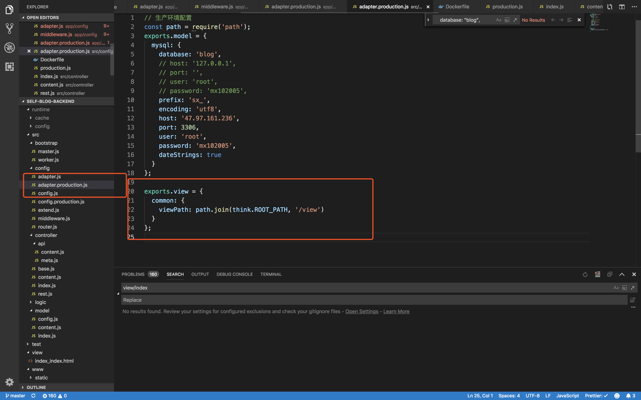

7.docker 运行nginx，为什么执行daemon off

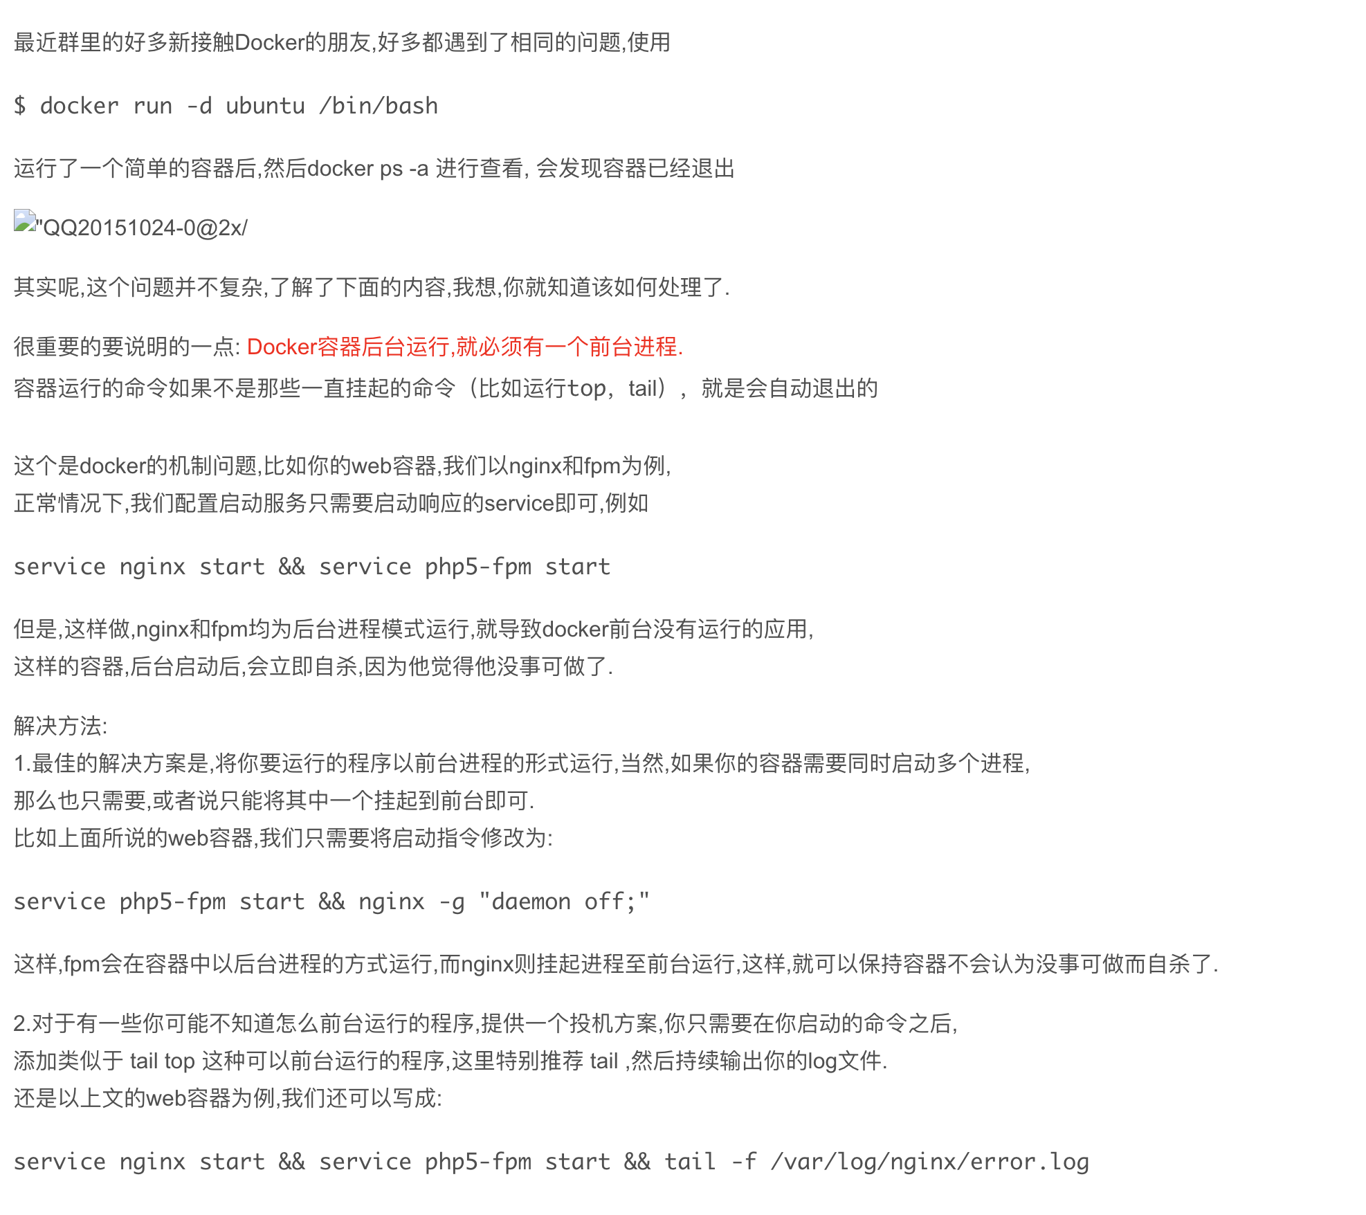

8.nginx 命令

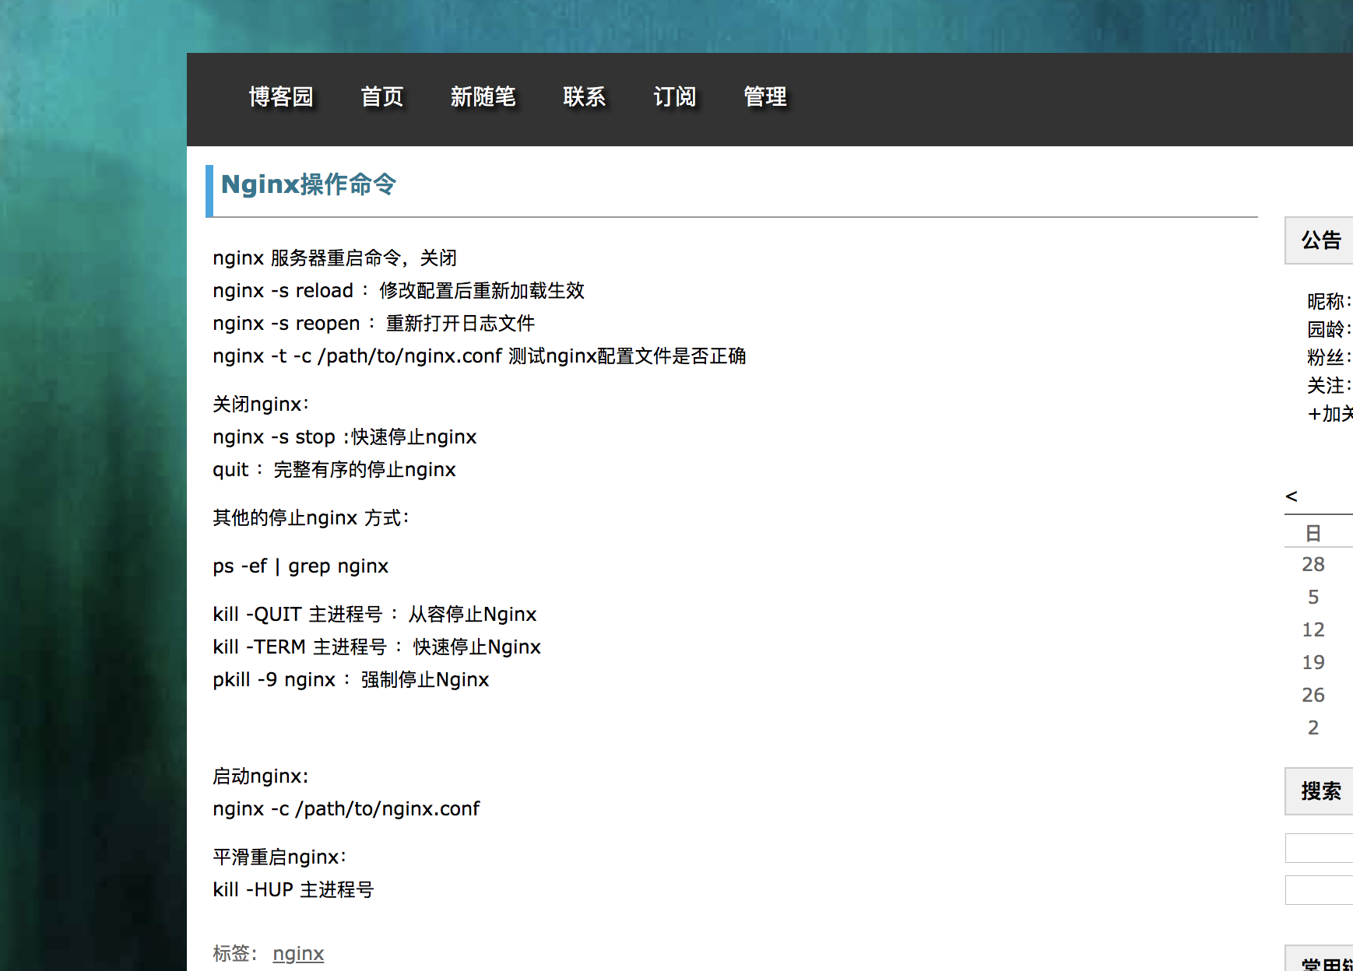

9.

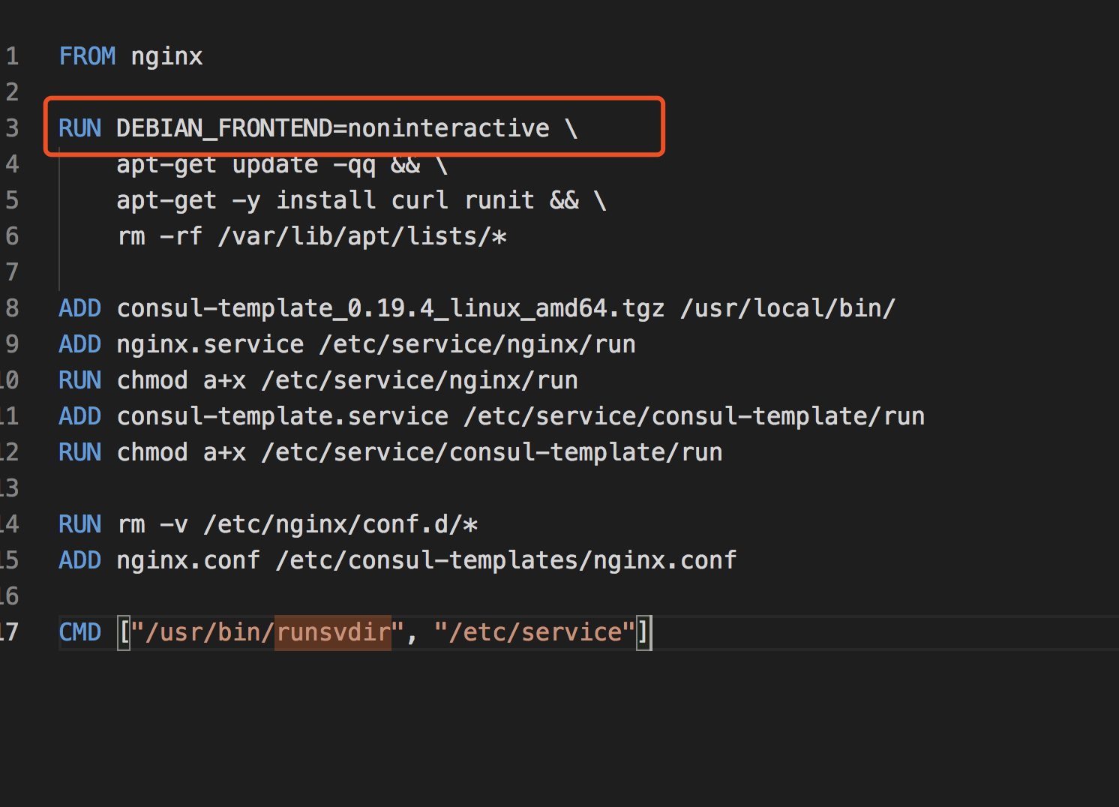

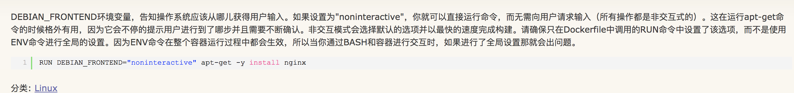

10. chmod命令

如果给所有人添加可执行权限：chmod a+x 文件名；

如果给文件所有者添加可执行权限：chmod u+x 文件名；

如果给所在组添加可执行权限：chmod g+x 文件名；

如果给所在组以外的人添加可执行权限：chmod o+x 文件名；

具体chmod命令的用法，参考：<http://www.cnblogs.com/peida/archive/2012/11/29/2794010.html>

11. service文件

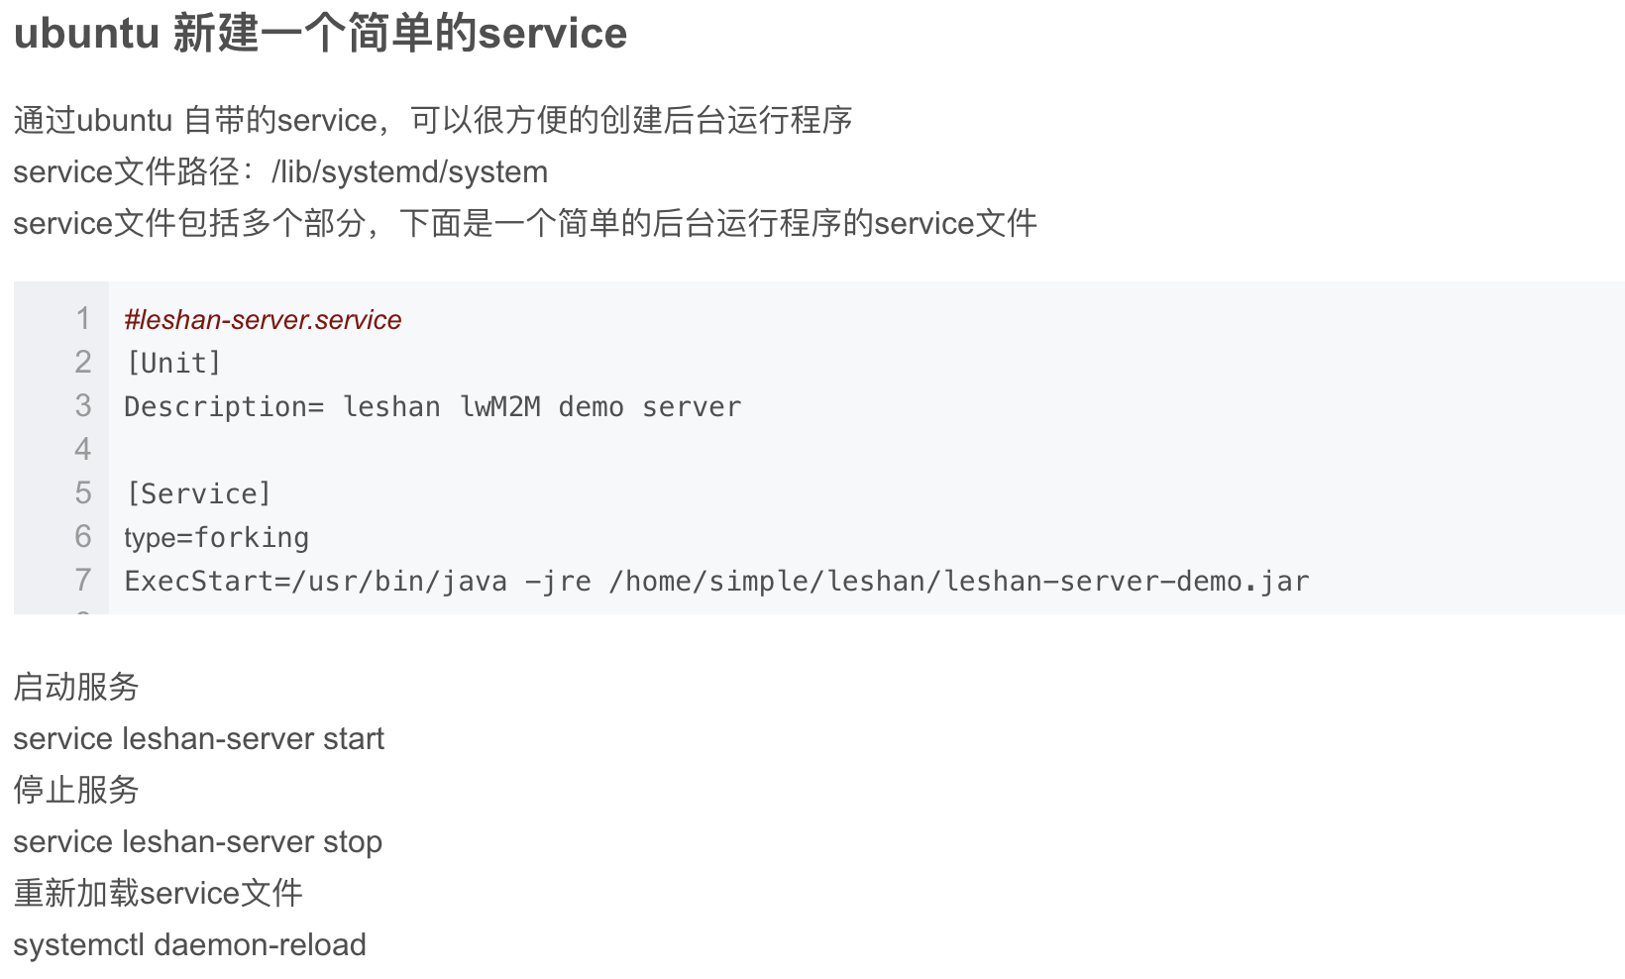

注：ubuntu是基于linux内核的操作系统

12.

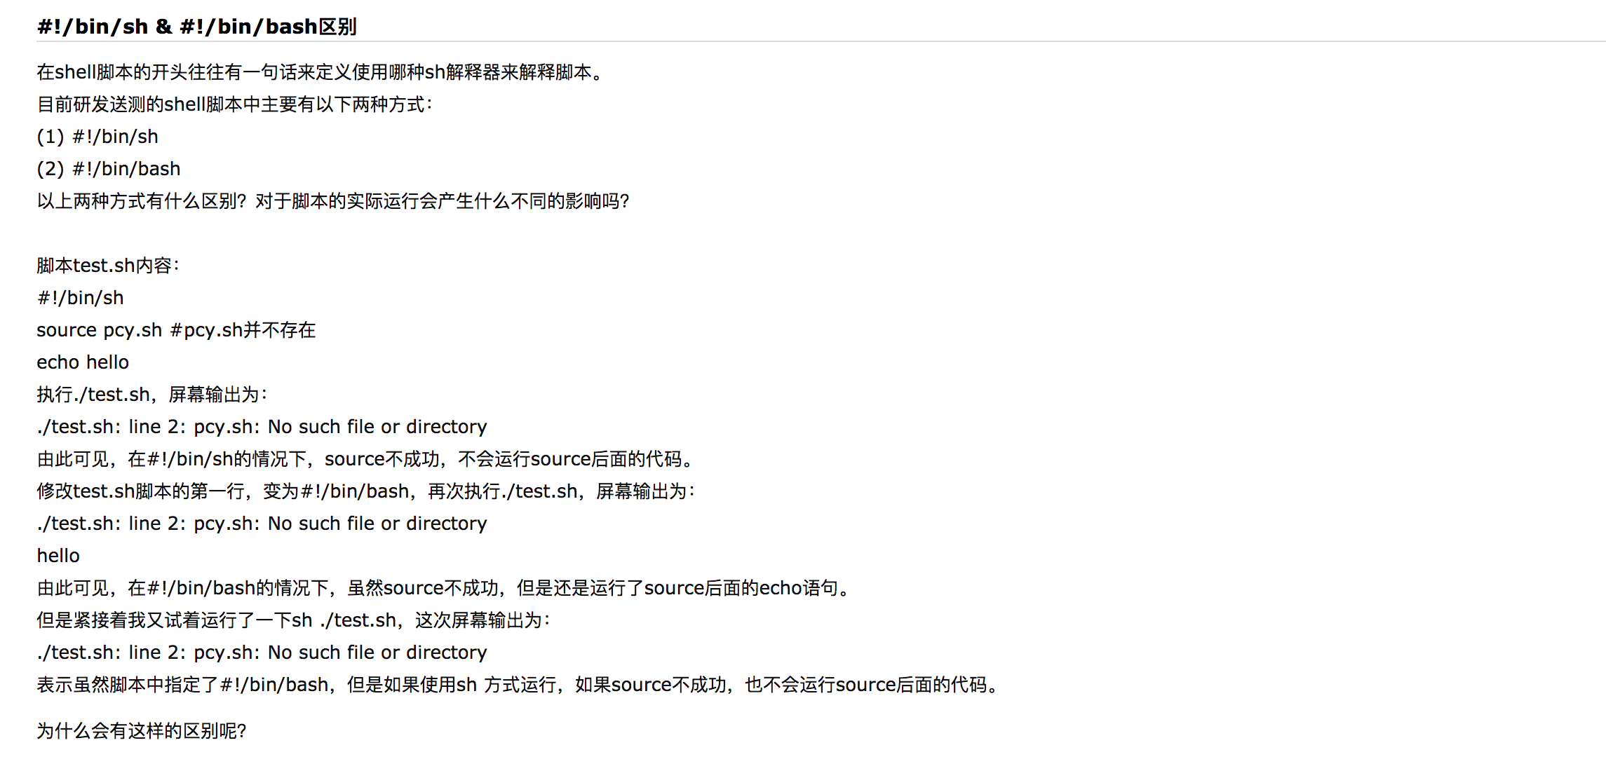

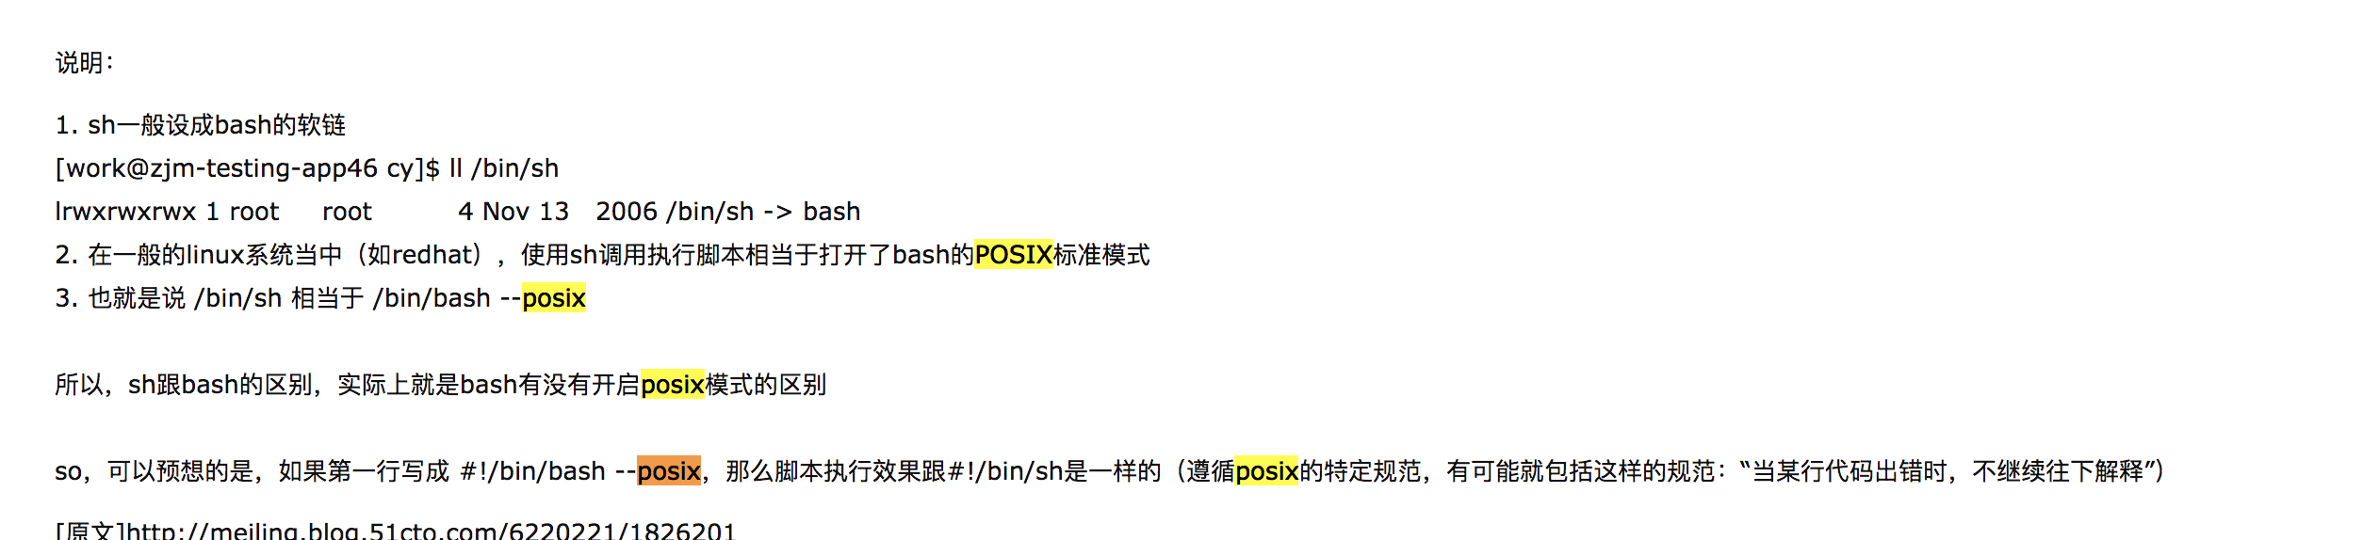

13.docker cmd

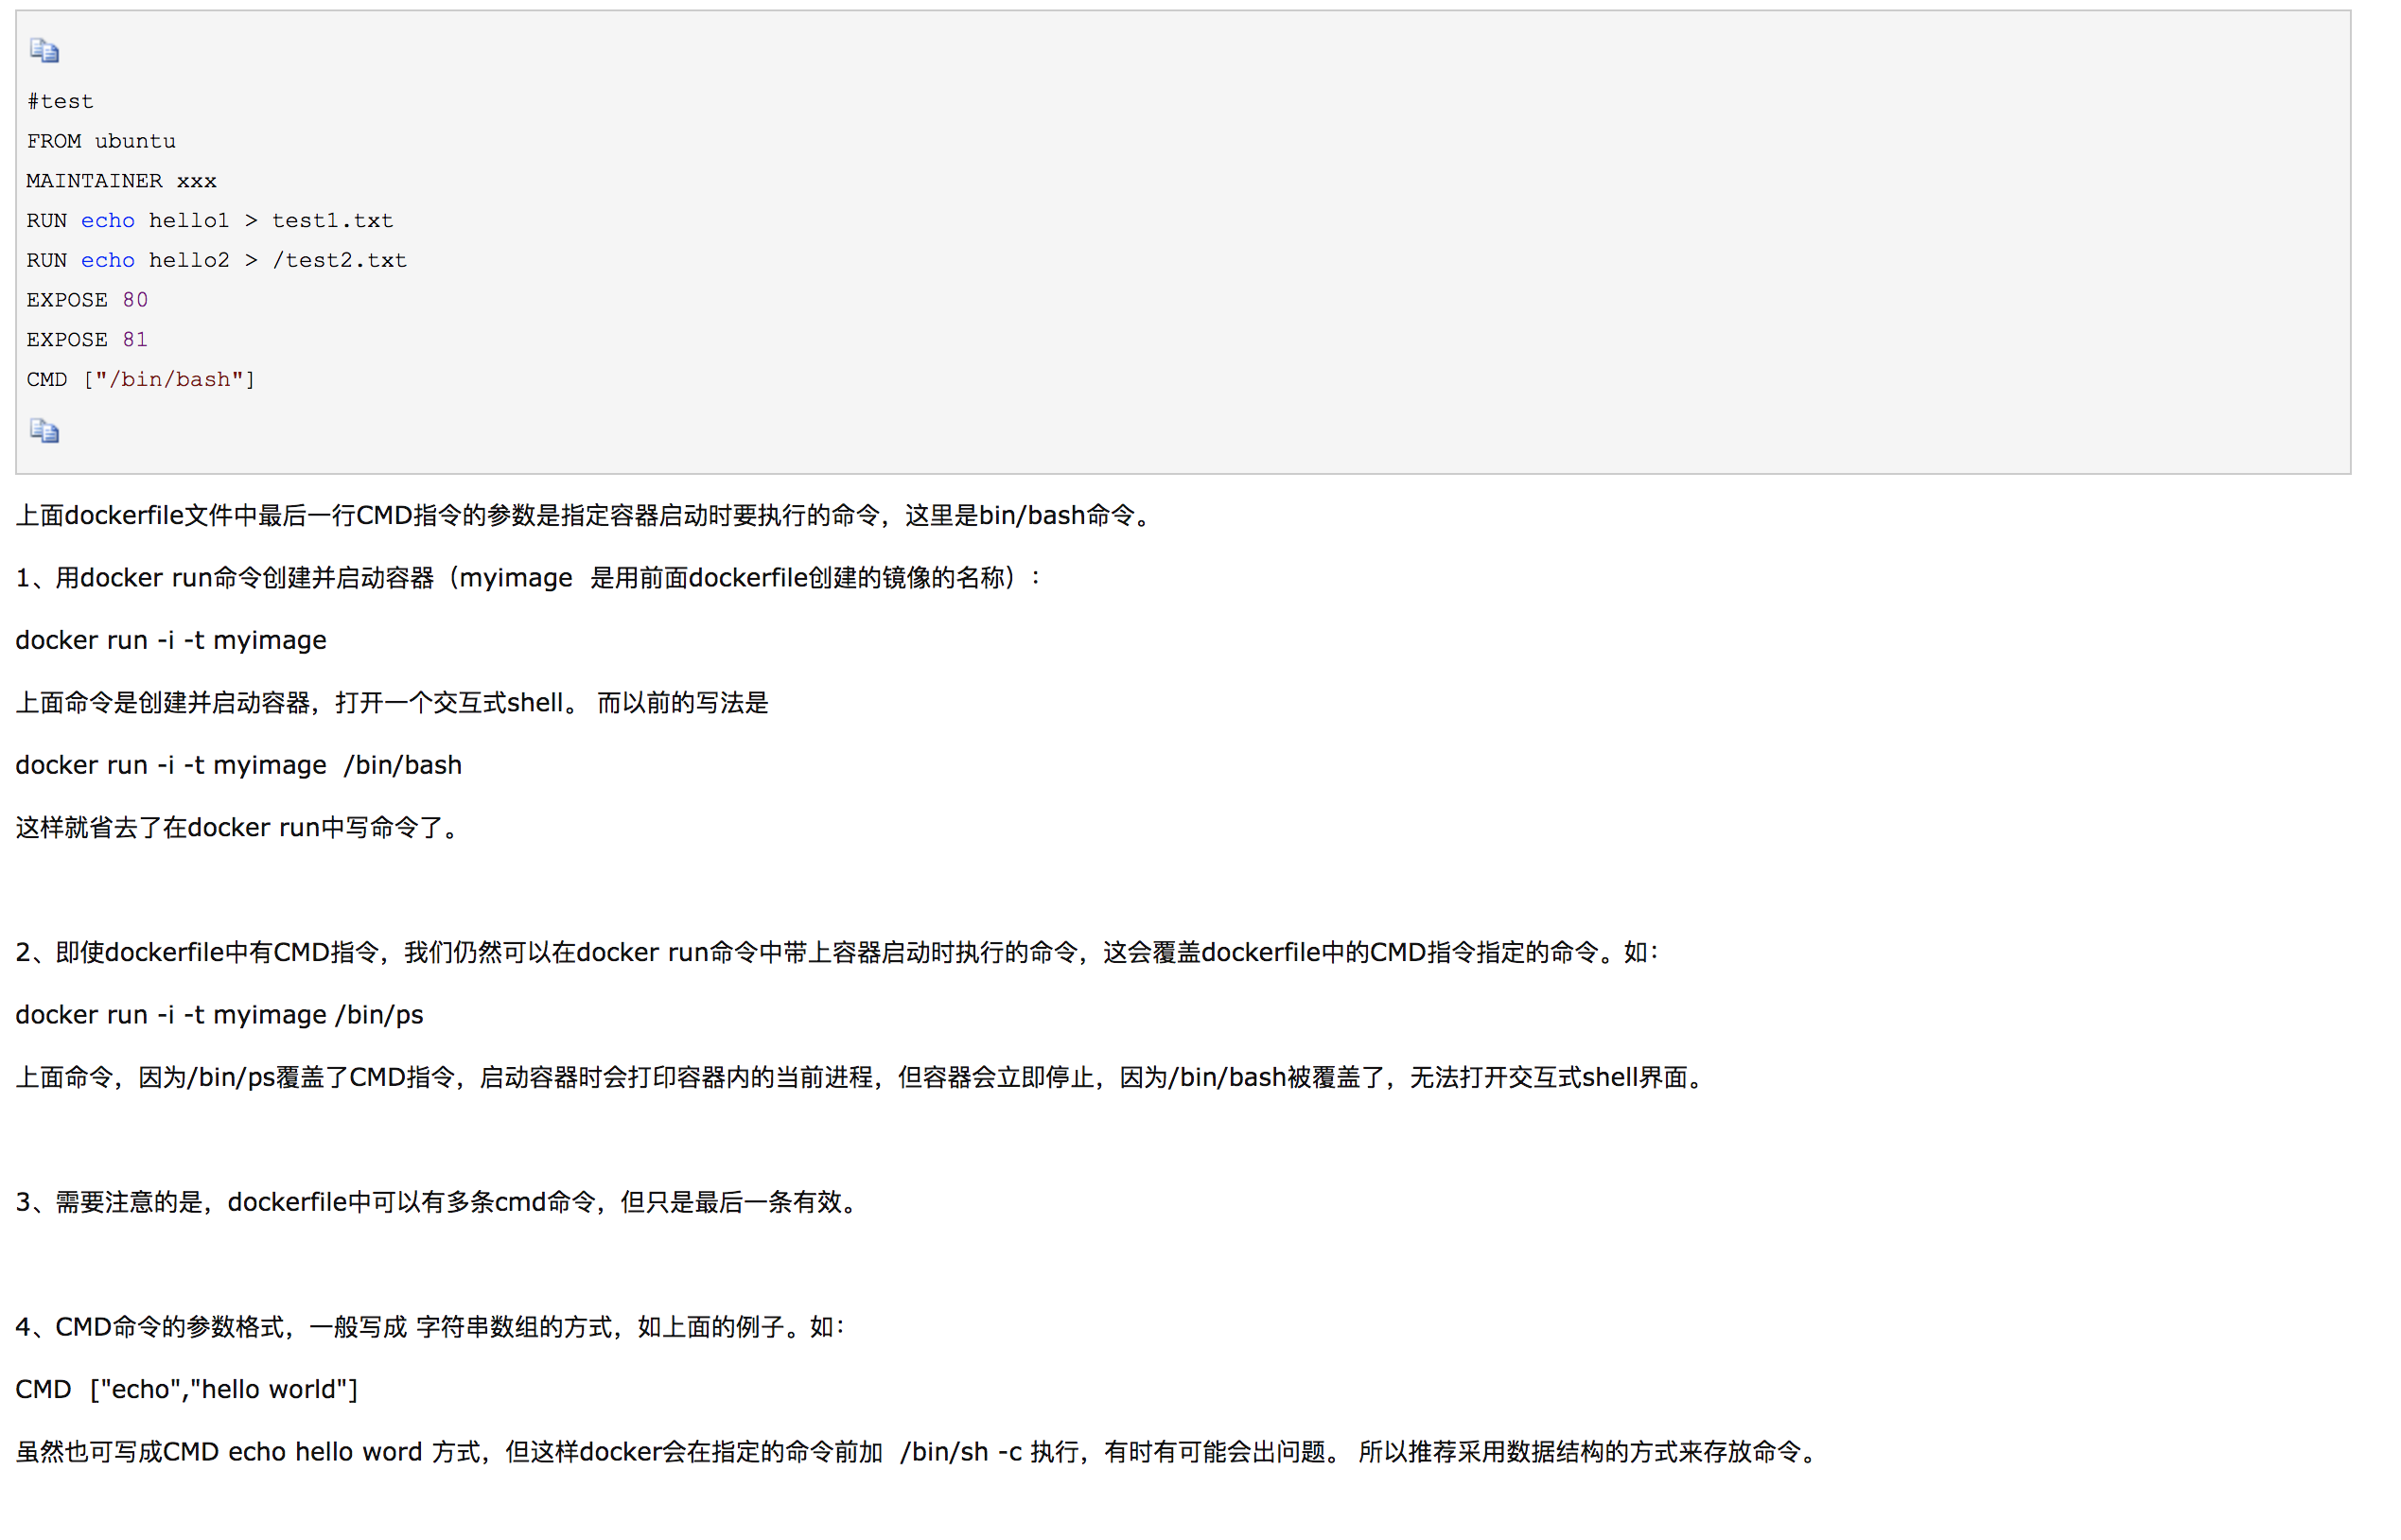

14.进入容器，查看consul-template生成的 nignx.config

Docker ps

docker exec -it 2fffa6c360f1 /bin/sh // 进入容器

cat /etc/nginx/conf.d/app.conf // 查看文件

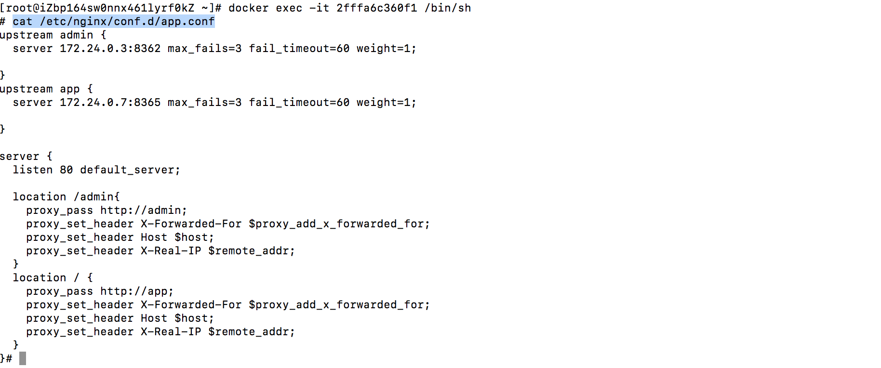

15.nginx.confi.ctmpl  
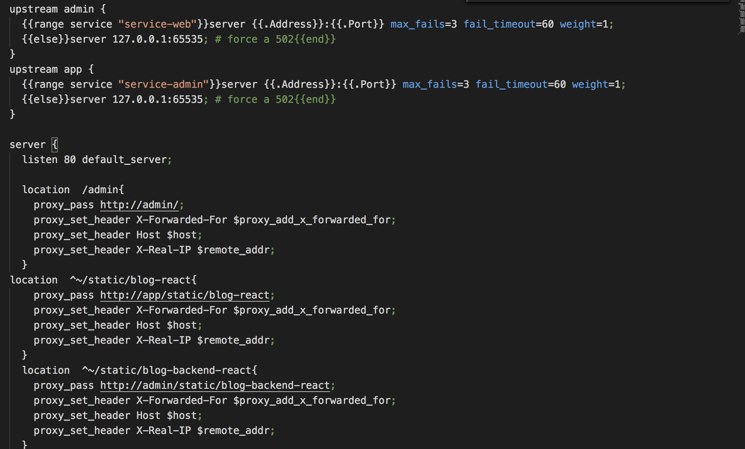

Location匹配的如果不是 / ，里面proxy_pass定义的与upstream 里对应的url，后面要加上/，比如这里的location /admin，里面proxy_pass不能是<http://admin。如果是他，则代理的路径就是> XXXXX:8362/admin，而不是XXXXX:9362/。

还要注意静态资源访问，这里定义根据static/XXX 后缀不同，访问不同服务，不定义则访问的是服务器ip/static/XXX，跳转不到具体的服务里。

16.查看容器logs

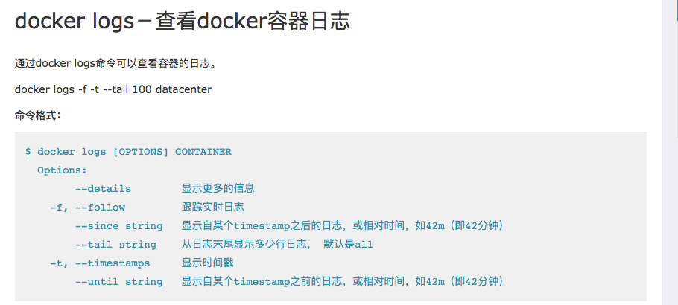

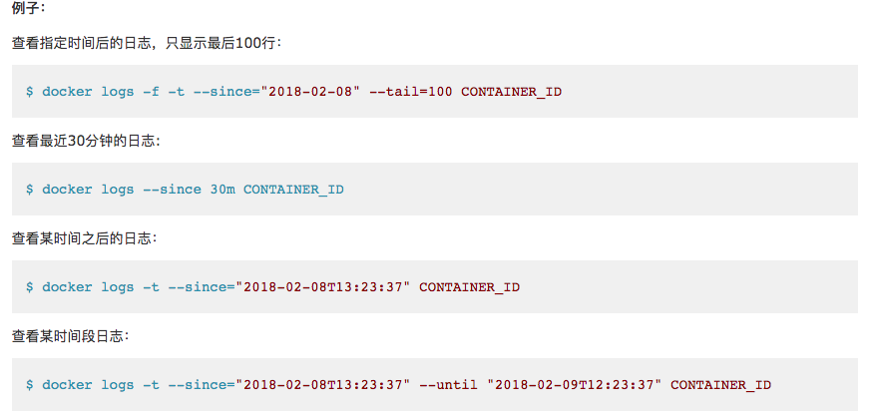

17.nginx反向代理时，会忽略带下划线的header，这里token header改为accesstoken，才可以得到header。

18.加上prometheus，加上monitor.middleware添加监控数据，部署后发现图片找不到了。

原因：monitor中间件放到了，处理静态资源中间件前面，正确的应该是放到后面，因为monitor里没有判断不处理uploads/开头的url，把请求静态资源url当作接口埋点就报错了，正确方式：

1.放后面

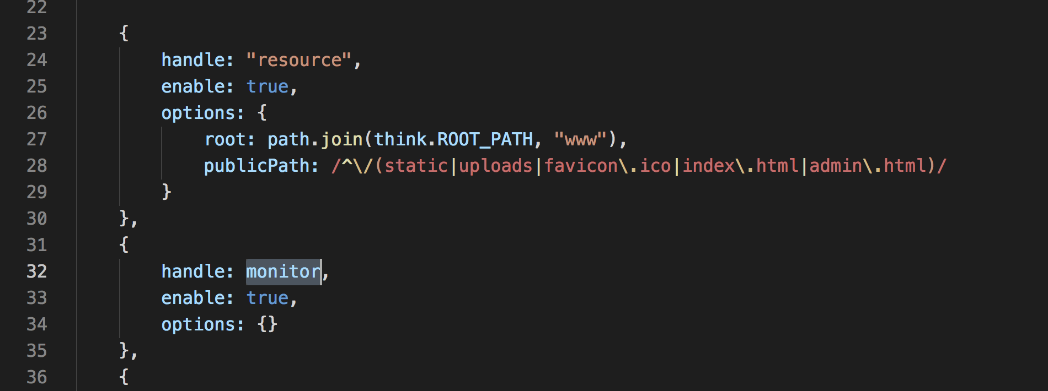

1. 加判断

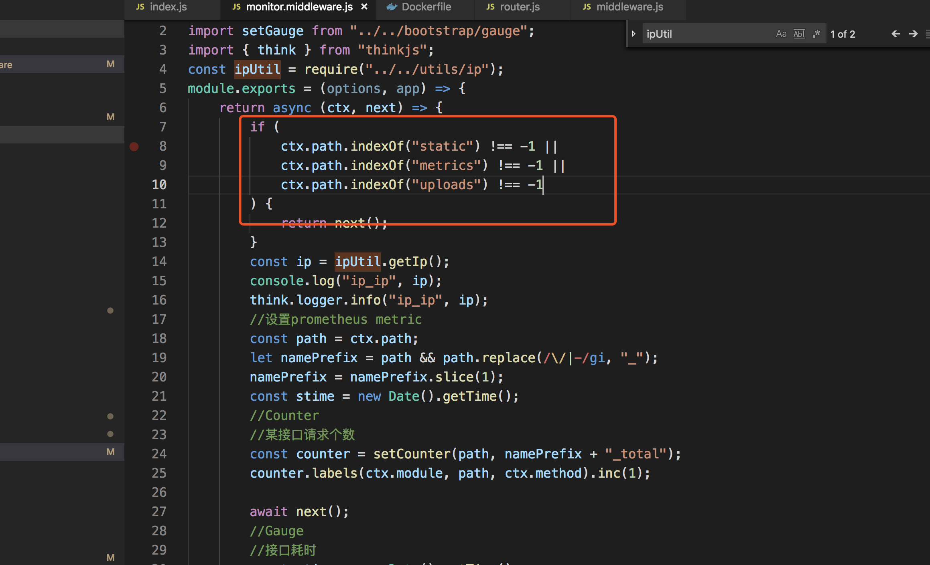

19.grafana

外网用户名：sunxing

密码：mx102005

本地：

用户名：admin

密码：mx102005

20.域名备案结束后，解析设置，添加记录，解析到服务器

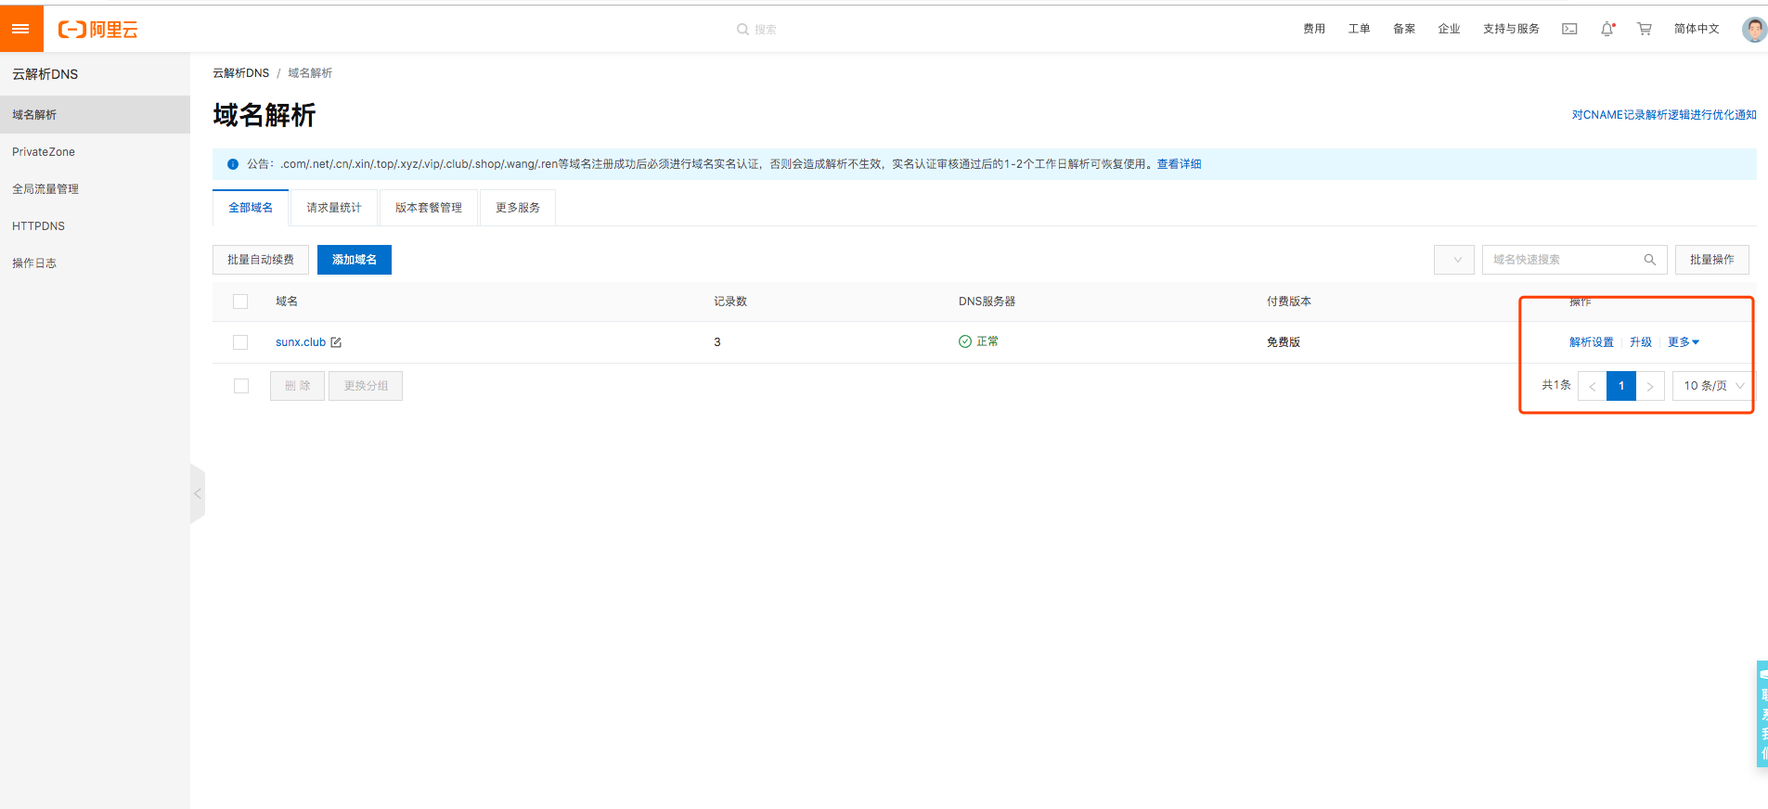

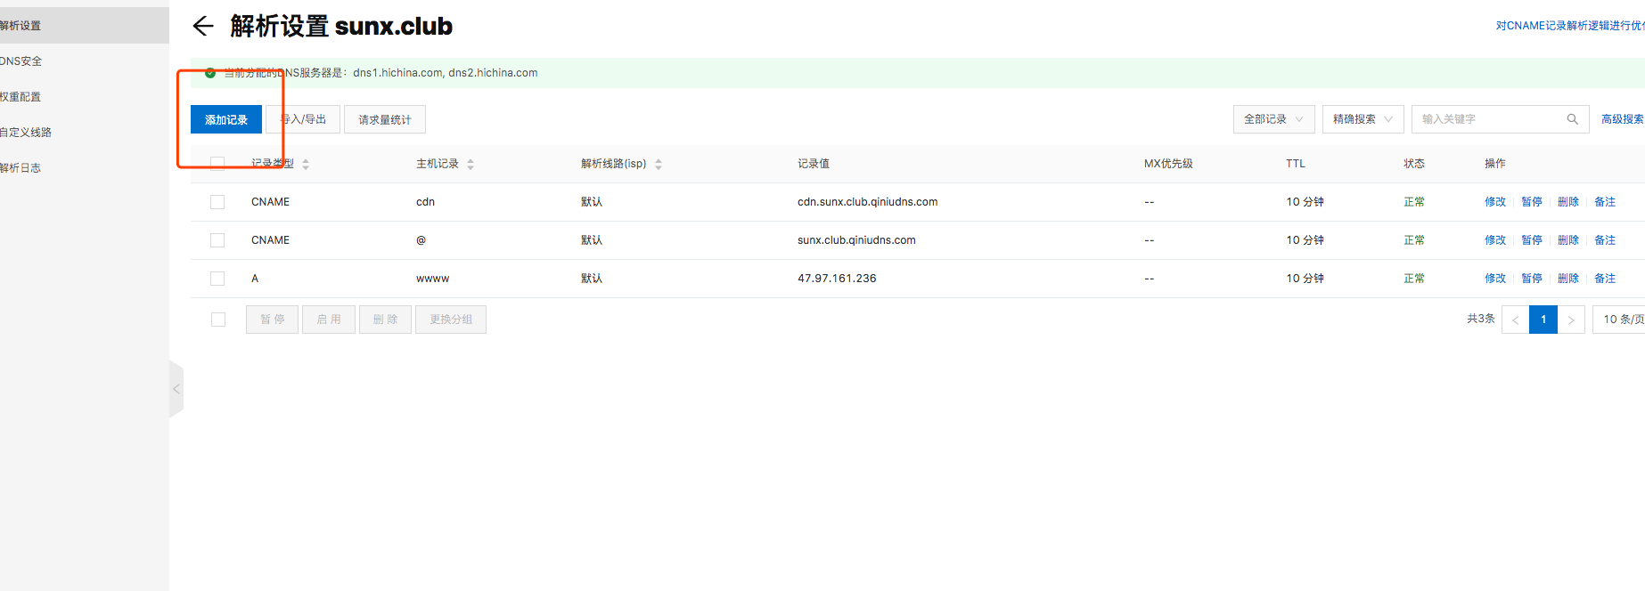

21.docker命令

启动        systemctl start docker

守护进程重启   sudo systemctl daemon-reload

重启docker服务   systemctl restart  docker

重启docker服务  sudo service docker restart

关闭docker service docker stop

关闭docker systemctl stop docker

22.这个报错



重启了一下docker，可以了，再出现可以看看这个

<https://github.com/docker/compose/issues/3927>

22.docker批量删除

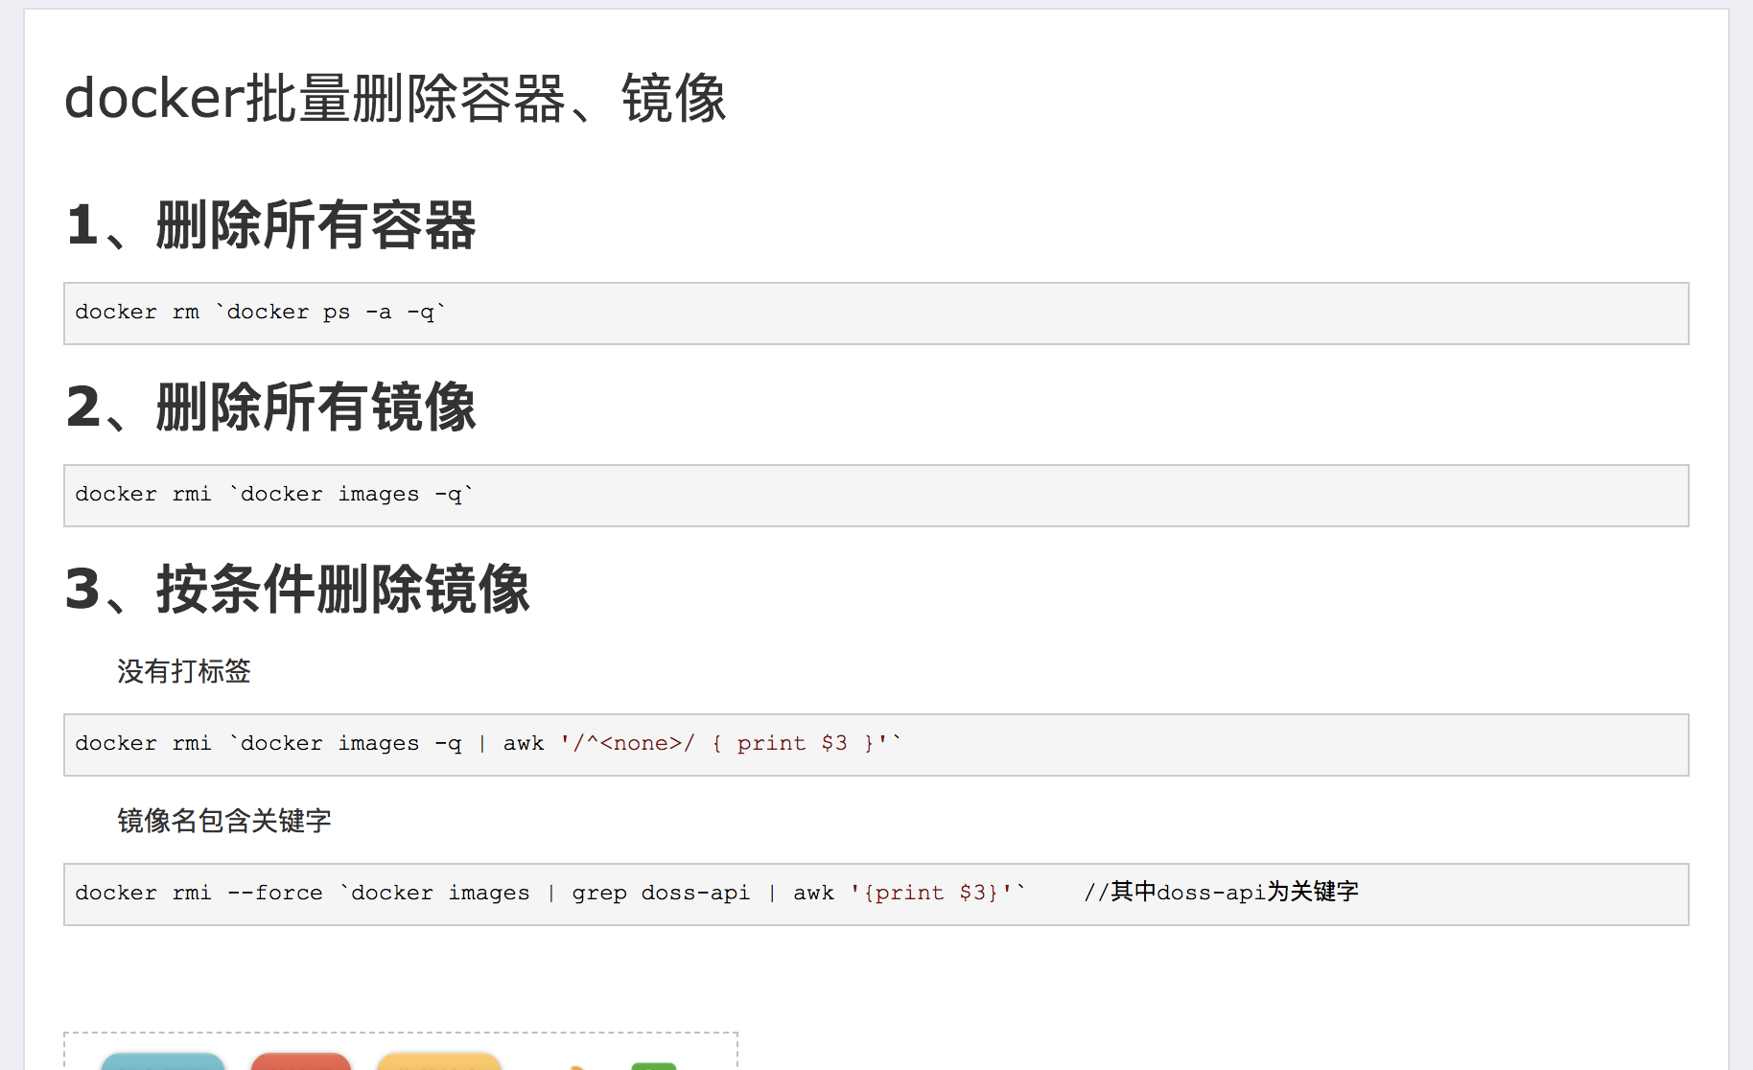

批量停止容器

docker stop `docker ps -a -q`

22.改下self-blog-backend 的service

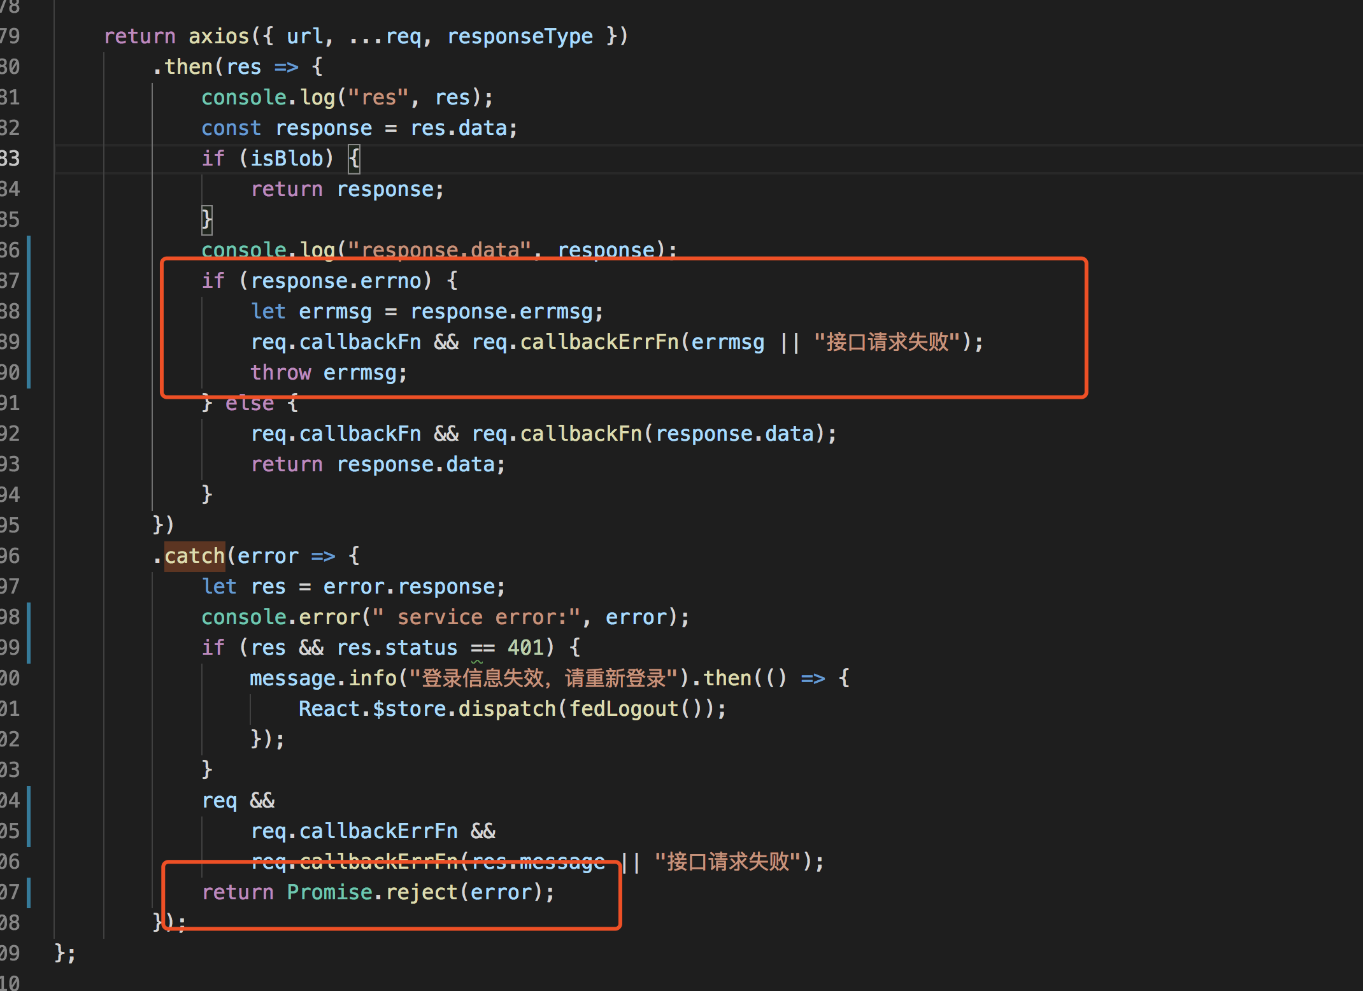

23.添加grafana饼图

需要添加path

Vim /etc/profile

加入grafana/bin目录

再执行命令

grafana-cli plugins install grafana-piechart-pane

重启grafana

systemctl restart grafana-server

24

Cannot connect to the Docker daemon. Is the docker daemon running on this host?

因为docker没启动

service docker start